节假日离返校
使用手册

节假日离返校功能使用说明（电脑端）

1.1登记节假日离返校
学生角色进入节假日离返校登记页面，默认显示当前开放使用并且当前时间在开放登记的时间范围内的节假日信息；
登记节假日去向：选择预计返校日期、紧急联系人、紧急联系人电话、备注、添加节假日去向。
添加节假日去向：需要点击“添加一个去向”，选择开始日期、结束日期、节假日去向类型、节假日去向，最后点击保存；如果存在多个去向，可以继续点击“添加一个去向”按钮继续维护。
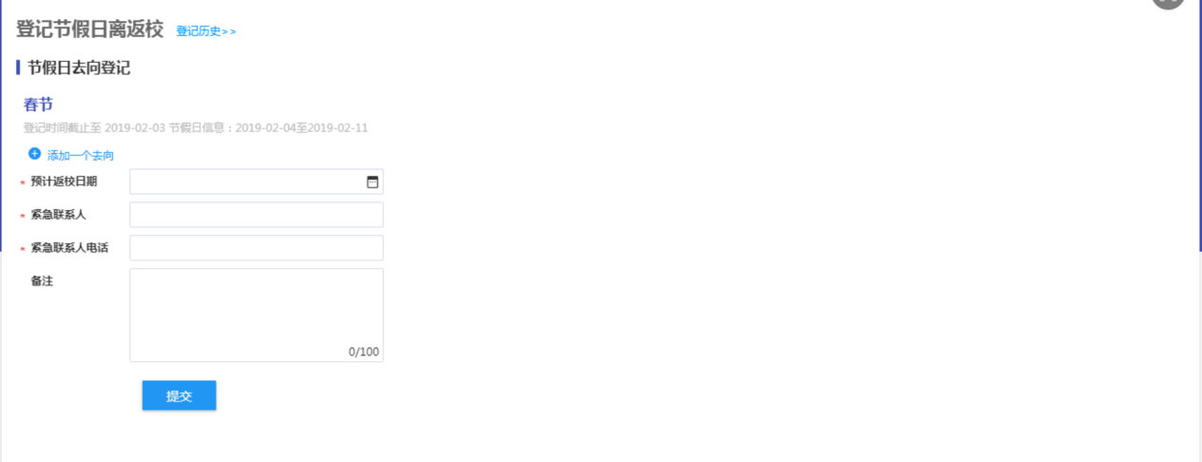
注意：可在节假日起止时间范围内登记多个去向信息，但必须包含节假期登记起止时间。

撤销：节假日登记信息提交后在未审核的情况下可以撤回修改重新提交。
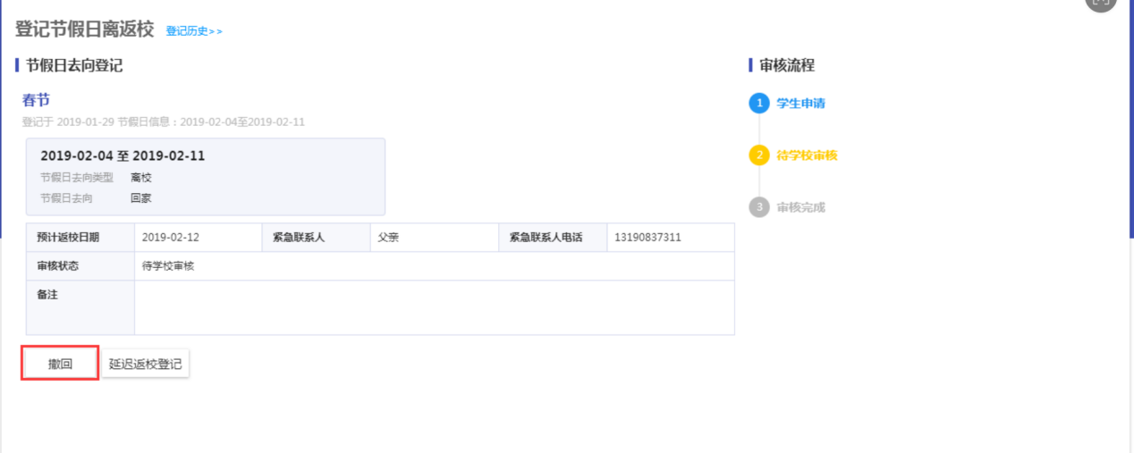
延迟返校登记：如果不能按登记的预计返校日期进行返校，可在页面中登记延返信息，填写延返原因和返校日期后确保相关负责老师可以看到学生提交的延返信息。
注意：登记历史详情页面也可以登记延迟返校信息。
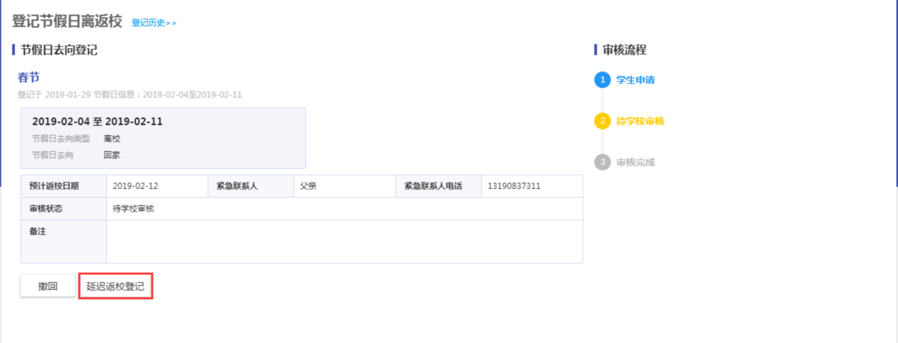
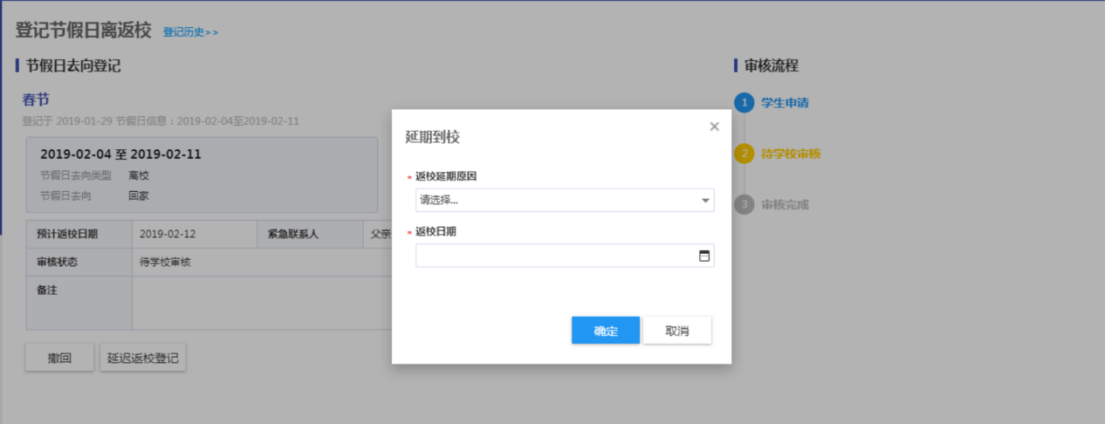
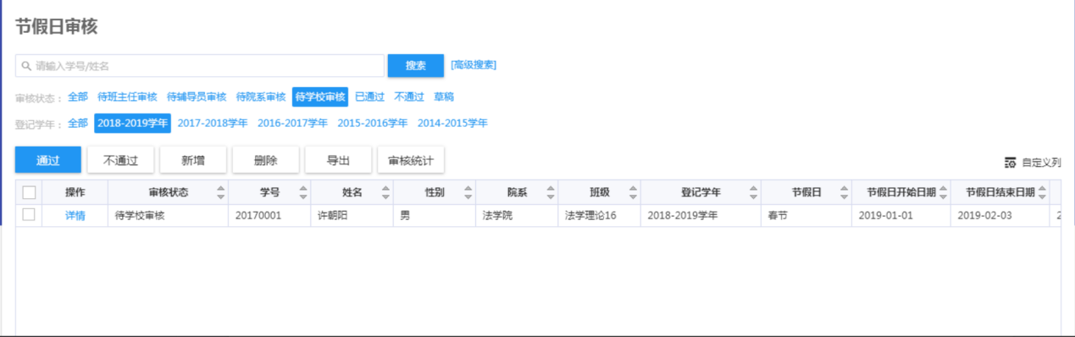
登记历史：查看以往学生提交的节假日登记信息。点击“登记历史”按钮，进入登记历史页面，点击“详情”按钮可以查看当时提交的详细信息。
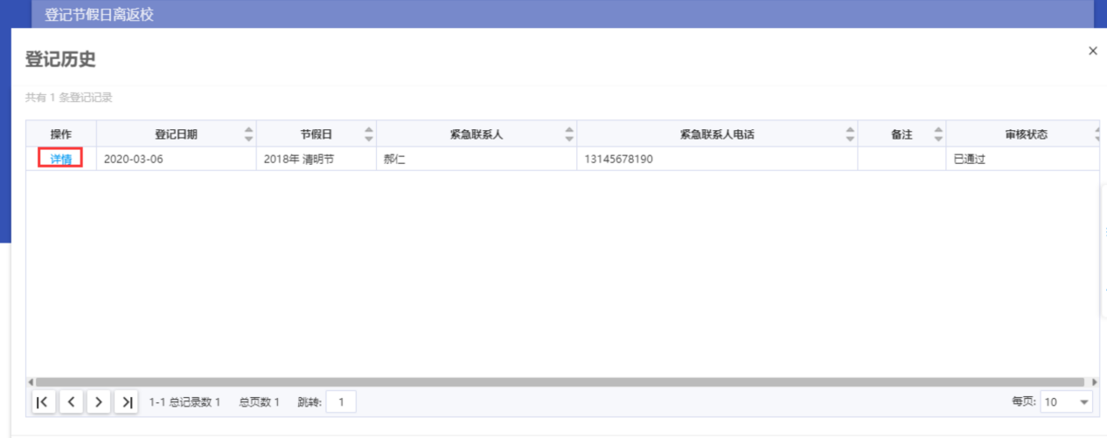
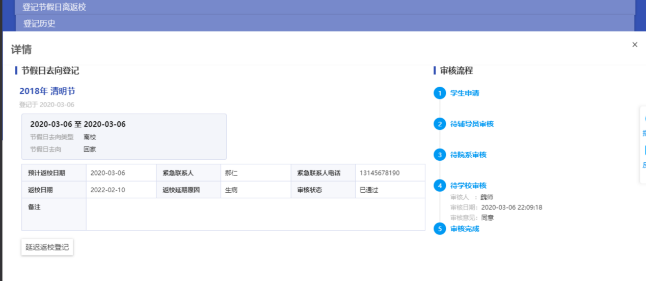

二、节假日离返校功能使用说明（移动端）
学生在移动端提交节假日离返校信息，并提交审核以及查看提交申请的详细信息。

2.1移动离返校登记
学生进入该应用后根据页面提示内容进行填写。
节假日登记：登记当前开放的节假日信息，按系统提示维护假期去向、返校信息；

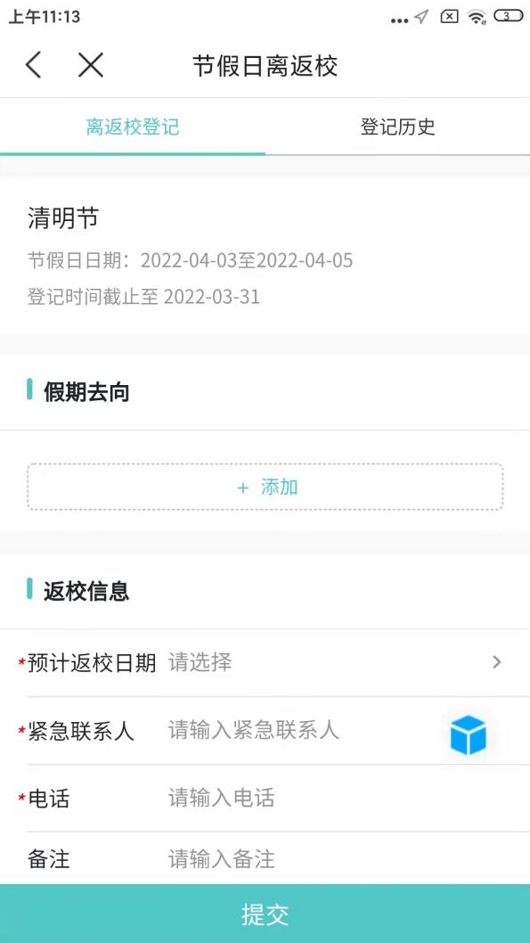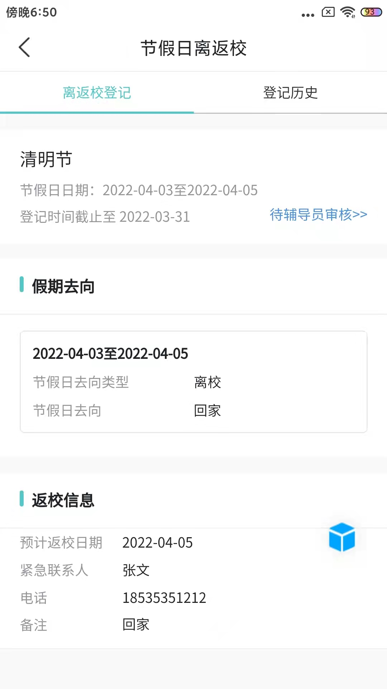
延迟返校登记：如果不能按登记的预计返校日期进行返校，可在页面中登记延返信息，填写延返原因和返校日期后确保相关负责老师可以看到学生提交的延返信息。
注意：登记历史详情页面也可以登记延迟返校信息。

撤销：节假日登记信息提交后在未审核的情况下可以撤回修改重新提交。
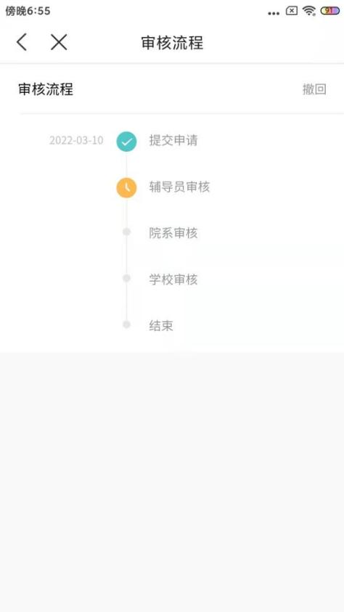

登记历史：查看以往学生提交的节假日登记信息，不能按时到校的可以进行延迟返校登记，到校之后进行到校确认。
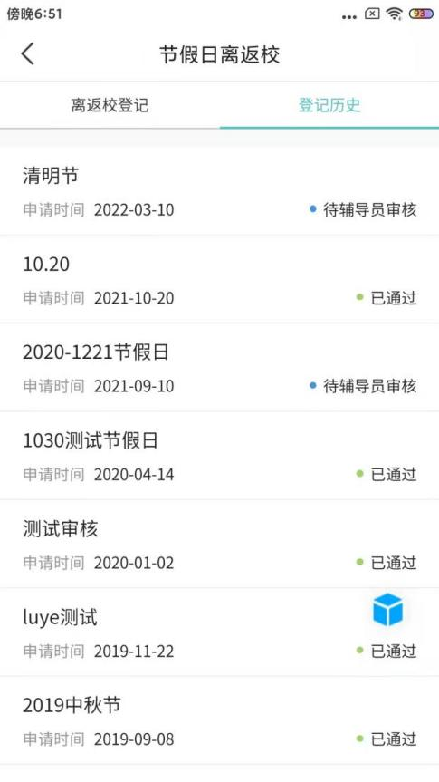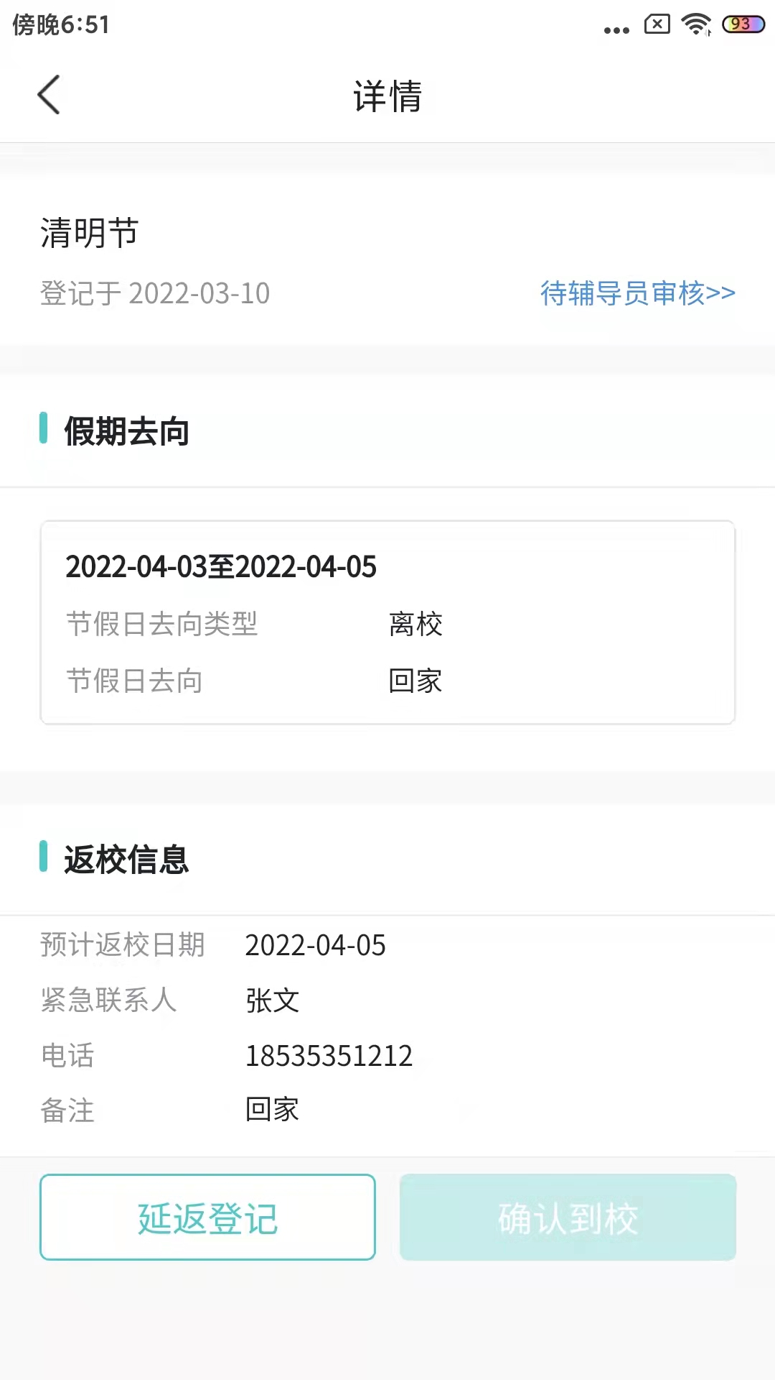
延迟返校登记：如果不能按登记的预计返校日期进行返校，可在页面中登记延返信息，填写延返原因和返校日期后确保相关负责老师可以看到学生提交的延返信息。
进入详情页面，点击“延返登记”按钮，选择返校日期、延返原因；
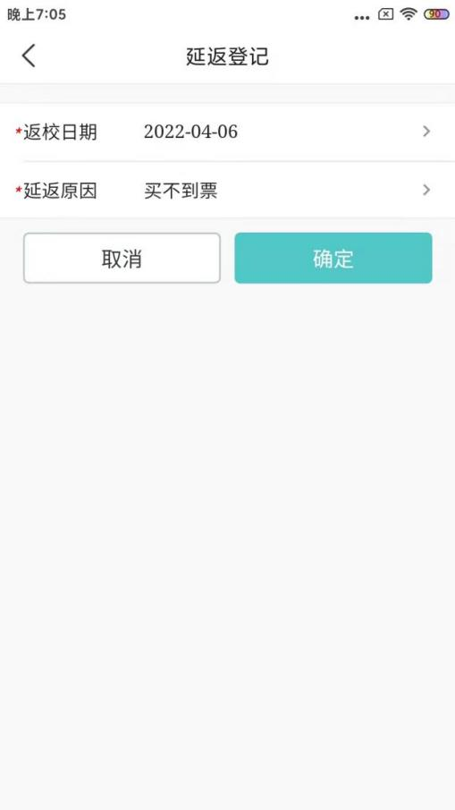
确认到校：学生到校后，通过移动端进行定位到校确认；。
进入登记历史页面，选择对应的假期申请，点击“确认到校”按钮；
注意：需要开启定位到校，且当前日期在定位到校日期打卡日期内。
